Tangentopoli e l’inizio di ‘Mani Pulite’
Studieremo l’inizio di uno scandalo scoppiato nel 1992 e che ha avuto un effetto fondamentale sulla società e sulla politica italiana. Per cominciare, leggete questo riassunto e rimettete a posto le parole che sono state scambiate, come nell’esempio.

A Il racconto fatto da Carlo Lucarelli per BluNotte su Rai Tre.
Guardate il video e dopo averlo visto, rimettete a posto le parole che mancano in questo paragrafo:
Il 17 febbraio 1992 viene ………………………… Mario Chiesa, presidente del Pio albergo Trivulzio di Milano, subito dopo aver …………………………….. una tangente di 7 milioni di lire da …………………. dell’imprenditore Luca Magni. Questo arresto segna l’inizio dell’inchiesta …………………………. che prenderà il nome di “Mani Pulite” (per i giornali fu Tangentopoli) e che coinvolgerà in seguito i principali ……………………….. della vita politica …………………………… : i segretari dei due maggiori partiti di governo (Aldo Forlani della Democrazia Cristiana e Bettino Craxi del Partito Socialista Italiano); il segretario del Partito Repubblicano, Giorgio La Malfa, il vicesegretario socialista Claudio Martelli e poi imprenditori, ex ministri, politici dei ………………………… locali e così …………………………. .
via italiana giudiziaria ricevuto via arrestato parte protagonisti governi
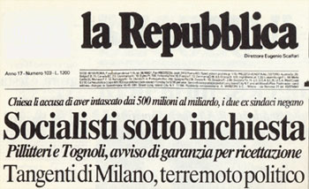
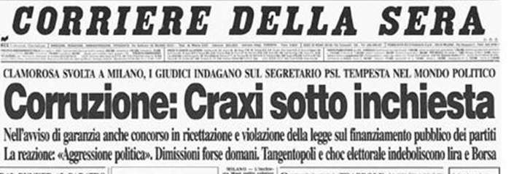

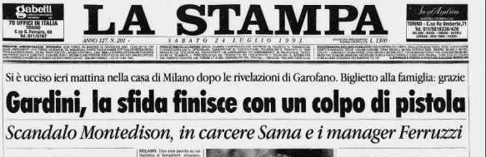
B Leggete l’intervista di Roberto Barbacatto con Luca Magni e rimettete queste domande al posto giusto:

- Quando è arrivata la prima richiesta di soldi?
- Come l’ha trattata Di Pietro?
- Ha rivisto Chiesa?
- Com’era Chiesa visto da vicino?
- Lei, come è arrivato a Chiesa?
- Signor Magni, racconti quel 17 febbraio.
- Come glieli ha chiesti i soldi?
- Di chi erano i soldi?
- E chiesa come ha reagito?
- E Lei?

- …………………………………..
Quel giorno sono andato, attorno alle 13, alla caserma dei carabinieri di Via Moscova, dal capitano Roberto Zuliani, che mi ha poi accompagnato a Palazzo di giustizia, dal giudice Antonio Di Pietro.
- …………………………………..
Ero un po’ teso, perché non mi aspettavo di incontrare un magistrato. Mi sono però subito tranquillizzato, perché Di Pietro è stato molto gentile: prima ha mandato fuori dalla sua stanza tutti quelli che vi stavano lavorando, poi mi ha messo a mio agio, mi ha chiesto di raccontargli i fatti. Senza alcun atteggiamento inquisitorio nei miei confronti. Infine siamo tornati in caserma. I carabinieri hanno preparato l'operazione. Abbiamo predisposto una mazzetta di 7 milioni: una banconota ogni dieci era firmata su un lato da Di Pietro e sull'altro dal capitano Zuliani.
- …………………………………..
Erano miei. Veramente avrei dovuto portarne 14 a Chiesa, ma ho chiesto a Zuliani di ridurre, visto come doveva andare a finire. Dalla caserma sono partite quattro automobili. Io era sulla mia Mitsubishi, con a fianco un carabiniere in borghese. Ci siamo diretti verso il Pio Albergo Trivulzio. L'appuntamento era per le 17.30. Io sono salito nell'ufficio del presidente, Mario Chiesa, in Via Marostica 8. Dopo mezz'ora di anticamera, mi ha ricevuto. Era una consuetudine dell'ingegner Chiesa far aspettare almeno mezz'ora prima di ricevere. Quando sono entrato, avevo nel taschino della giacca una penna che in realtà era una microspia trasmittente. In mano avevo una valigetta che conteneva una telecamera. Di Pietro e Zuliani, dunque, potevano seguire in diretta il mio incontro. A dire la verità avevo una paura pazzesca, insomma ero agitatissimo. L'ingegner Chiesa era al telefono e io sono stato dieci minuti in piedi ad aspettare che finisse di parlare. Poi gli ho dato la busta che conteneva i 7 milioni. Gli ho detto che gli altri 7 per il momento non li avevo.
- …………………………………..
Nessun commento. Mi ha solo chiesto 'Quando mi porta il resto?'. Gli ho risposto 'La settimana prossima'. Mentre uscivo dall'ufficio, un carabiniere in borghese entrava a bloccare Chiesa. Poi ho visto altri uomini correre gridando: 'Dov'è la presidenza?'.
- …………………………………..
Io, appena fuori, ho telefonato con il cellulare a mia madre e a mia sorella, che erano a casa, per tranquillizzarle perché erano più preoccupate di me. Poi ho ripreso l'auto e sono tornato in Via Moscova.

- …………………………………..
No. In caserma ho intravisto la sua compagna, arrivata con due grosse borse, forse per il carcere.
- …………………………………..
Arrogante. Scortese. Urlava spesso e si esprimeva in modo molto volgare con tutti. I miei operai avevano un vero e proprio terrore del presidente. Gli incontri con lui di solito erano fatti di 45 minuti di attesa e 45 secondi di colloquio. Mi stringeva la mano solo perché proprio gliela allungavo.
- …………………………………..
La mia azienda è specializzata in trattamenti speciali ospedalieri. Eravamo stati segnalati perché siamo bravi. Lavoravamo al Trivulzio da tre anni.
- …………………………………..
Nel 1990, quando abbiamo avuto i primi appalti consistenti.
- …………………………………..
Come è abituato a fare lui, con quattro parole secche: 'Mi deve dare il 10%'. A ogni assegnazione di lavoro, automaticamente, dovevo portare i soldi, in contanti, dentro una busta bianca.

Nel testo dell’intervista, trova le parole o espressioni che hanno un significato equivalente alle definizioni qui sotto:

- Carica pubblica di una persona che deve far rispettare la legge
- Sinonimo di giudice
- Aggettivo per indicare chi fa molte domande
- Denaro versato o incassato per ottenere o concedere illegalmente favori o privilegi
- Senza divisa
- Abitudine
- Incredibile
- Visto solo per un momento
- Presuntuoso, antipatico, aggressivo
- Somma di denaro costituita da monete e banconote

Vocabolario utile

La caserma barracks
Una mazzetta a bundle (also a bribe)
In borghese in ordinary clothes/ mufti
Una consuetudine a habit
Una spia a spy
In diretta live / in real time
Una busta envelope
la bustarella (euphemism for a bribe)
Stringere la mano shake hands
Un appalto a contract
Consistente significant in size
In contanti in cash

C Le conseguenze
L'arresto in flagranza di Chiesa, e la sua confessione, daranno però il via alle ……………………. di “Mani pulite”, da cui gli italiani scoprirono il ……………………. che riguardava tutta la classe politica italiana e che porterà alla fine del vecchio ……………………. di partiti, creato con la ……………………. della Repubblica subito dopo la guerra. Le elezioni del 5 aprile decreteranno la ……………………. netta di tutti i tradizionali partiti di governo.

indagini malcostume nascita sistema bocciatura

D Antonio di Pietro
“Sono nato a Montenero di Bisaccia (Campobasso) il 2 ottobre 1950. A 21 anni sono emigrato in Baviera (Germania) per lavorare in una catena di montaggio di un’industria metalmeccanica e in seguito in una segheria. Nel 1973 sono tornato a lavorare in Italia come impiegato civile dell’Aeronautica Militare. Ho ripreso gli studi e nel 1978 mi sono laureato in giurisprudenza presso l’Università Statale di Milano. Nel 1980, sono diventato Commissario di Polizia nel IV distretto di Milano come responsabile della Polizia giudiziaria. Nel 1981 sono entrato in magistratura e, dopo un periodo di pratica, sono stato assegnato con funzioni di Sostituto Procuratore alla Procura di Bergamo. Nel 1985 sono stato trasferito alla Procura di Milano con funzione di Sostituto Procuratore e mi sono occupato di inchieste riguardanti la criminalità organizzata ed i reati contro la Pubblica Amministrazione. È di questi anni l’inchiesta Mani Pulite………”

- Che cosa vi sembra curioso di come è arrivato a diventare magistrato?

- Fate una ricerca per scoprire come si è sviluppata la sua carriera dopo ‘Mani Pulite’

http://www.antoniodipietro.it/biografia

